05.11.2020 (2 –й год обучения)
«Чтение с увлечением»
Тема: Буквы гласных звуков. Составляем предложения.

Уважаемые родители!
Сегодня мы с вами повторим буквы гласных звуков, составим предложения по картинкам.
Работа в «Букваре» Т.В. Игнатьева. (Стр.26)
1.Прочитайте с детьми буквы. Какие это звуки?
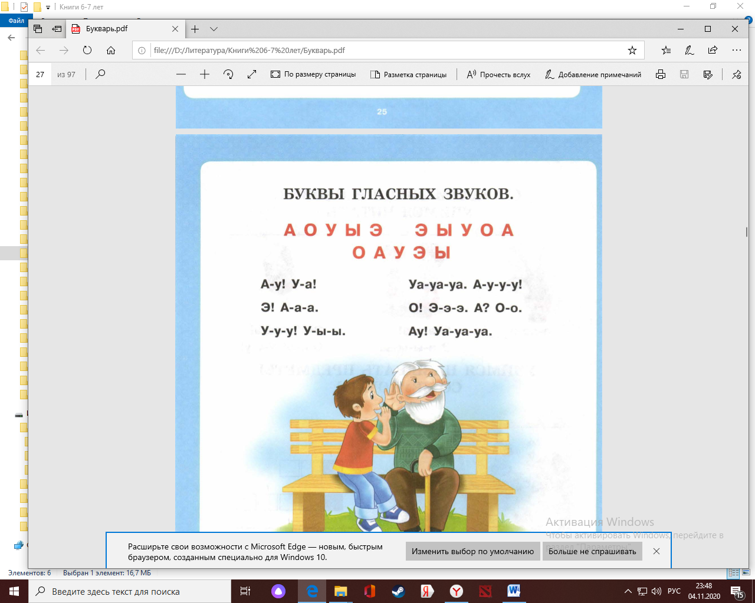

2.Посмотрите с детьми видео.
Валентина Осеева. "Волшебное слово" https://yandex.ru/video/preview/?text=Осеева+%22Волшебное+слова%22+видео&path=wizard&parent-reqid=1604522184416186-1203832181452229023400107-production-app-host-man-web-yp-347&wiz_type=vital&filmId=14324962338597794377&url=http%3A%2F%2Fwww.youtube.com%2Fwatch%3Fv%3DFsKgoy0vMY0
Вопросы: 1. Что шептал Павлик старику?
2.Какие звуки мог произнести старик, слушая мальчика?
3. Какой совет он дал Павлику?
4.Какое «волшебное слово» знают все дети?
3.Составляем предложения.
Рассмотрите с детьми картинки и составьте предложения.
Придумайте имена детям.
Работа в «Букваре» Т.В. Игнатьева. (Стр.27)
Домашнее задание: Видео и фотоотчеты выполненных заданий в «Букваре» Т.В. Игнатьева, я жду в группе посредством связи через WhatsApp.
Спасибо за внимание! До свидание.

